**主要成交标的情况**

一、采购项目名称：宜君县公安局巡特警勤务装备采购项目

二、采购项目编号：ZHXYZB-2020017

成交供应商：陕西未来大脑信息技术有限公司

成交金额：肆拾肆万伍仟元整(445000.00元)

交货期限：合同签订后5日内交付验收

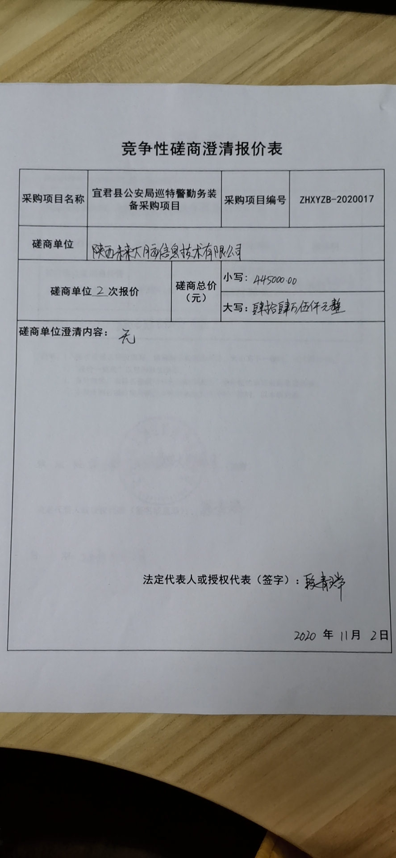

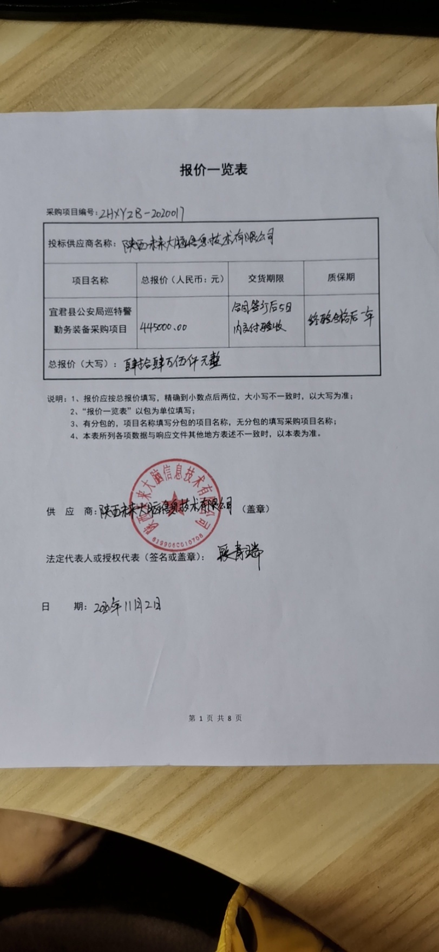

主要成交标的

